美术与设计学院多媒体教室510、606画桌画凳
采购清单

序号 | 产品名称 | 详细参数 | 参考图片 | 数量 | 单价 | 总价
1 | 画桌 | 尺寸：120*80*75cm  1、台面基材采用实木颗粒板，厚度≥25mm  2、桌子下方带二层置物板，内空高度不小于15cm 3、脚架采用50*50mm钢架方管，横梁采用25*25mm钢架方管，脚架为焊接式整装结构不锁螺丝，壁厚≥1.2mm，采用酸洗磷化工序，经过树脂氧化工艺一次成型,整个脚架颜色为灰色，台面面板颜色需与旧画桌一致。提供未喷涂脚架方管一根，长度≥10cm | 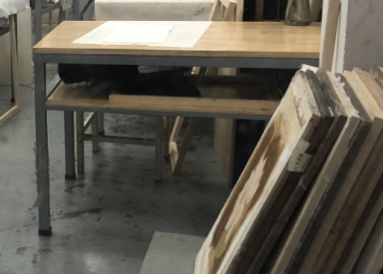 | 60张 | 820 | 49200
2 | 画凳 | 凳子规格265*365*450 mm ；凳面尺寸265*365*18mm，四周用无接头一次注塑封边成型。脚架采用25*25mm钢架方管，壁厚≥1.2 mm,采用酸洗磷化工序，经过树脂氧化工艺一次成型,整个脚架颜色为灰色。提供凳面样品一片 | 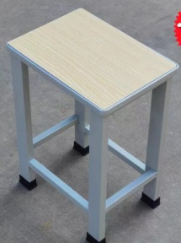 | 60张 | 50 | 3000
合计 |  | 52200元

